2023年贵州省农业主推技术

**春玉米密植高产高效机械化生产技术**

一、技术概述

**（一）技术基本情况**

规模化、标准化和机械化是我国现代玉米生产的必由之路，增密种植、机械化生产是玉米高产高效的重要途径。针对贵州山地地块小不规则、玉米机械化水平和生产效益低等问题，以合理密植、精量播种、机械打药、秸秆还田、机械收获等关键技术为核心，在贵州安顺、遵义等地多年试验示范的基础上形成春玉米密植高产机械化高效生产技术。

**（二）技术示范推广情况**

近年在安顺、遵义、威宁等地进行推广应用，示范应用面积8000余亩。

**（三）提质增效情况**

结合“十三五”重点研发计划粮丰工程项目实施，该技术在贵州普定、威宁等地进行了展示示范，示范区玉米综合机械化水平提高20%。经专家现场测产验收，核心示范片玉米平均亩产756.13 kg，较非示范区平均增产18.6%。与传统生产方式相比，研发的春玉米密植高产高效生产技术节水节肥12%，综合效益增加15%。

**（四）技术获奖情况**

未申报科技奖励。

二、技术要点

**1、选择耐密、抗倒、适宜机收的品种。**选择国家或贵州省审定并适宜当地种植的耐密植抗倒伏（生理成熟期倒折率≤5%、成熟后10 d≤8%）、抗病、耐旱耐瘠、成熟期籽粒含水量能够达到28%以下的优质高产宜机收品种。种子质量符合GB 4404.1 的规定，包衣种子应符合GB/T 15671 的规定。

**2、增密种植。**根据选用的品种适宜的种植密度，同时考虑施肥水平与条件，确定播种密度。贵州西部一般中晚熟品种留苗4000～4500株／亩，中早熟品种4500-5000株/亩。东部、中部区中晚熟品种3500～4000株/亩，早熟品种3800～4200株/亩。即以60 cm等行距或80 cm与40 cm宽窄行种植。机械精量播种每667m2 1.5 kg～1.75 kg种子，具体操作中依据种子和种植密度大小适当增减。

**3、采用机械精量播种。**采用玉米单粒精量播种机播种（图1）。播种机械宜选择适宜粘性土壤、漏播率低，具备指夹式或气吸式播种器和播种深度控制的防堵施肥播种一体机械，与施肥同步进行，粘性土壤选择履带式机械效果最好；机械符合NY/T 503要求。

播种深度为4 cm～5 cm，覆土厚度一致。

**4、合理施肥。**根据各地玉米产量目标和地力水平进行测土配方施肥，使用各级土肥站经测土推荐的配方或配方专用肥。

**基肥：**秋季耕作前，每666.7 m2施腐熟有机肥1000 kg～1500 kg，深犁时有机肥翻入深层土壤；春季旋耕前每666.7 m2施相当于纯氮10 kg～15 kg、五氧化二磷8 kg～12 kg、氧化钾3 kg～5 kg的复合肥或缓控释肥，可与播种同步机械化条带施用。肥料使用应符合NY/T 496规定。

**中耕追肥：**拔节期，采用玉米中耕起垄施肥机起垄追肥，每666.7 m2施10kg尿素；大喇叭口期采用高地隙中耕施肥机进行中耕追肥作业，每666.7 m2施15kg尿素。肥料使用应符合NY/T 496规定。

中耕施肥机应具备良好的行间通过性能，无明显伤根，伤苗率小于3%，追肥深度为5 cm～10 cm，追肥部位在植株行侧8 cm～12 cm，肥带宽度大于3 cm，无明显断条，追肥后覆盖土壤严密。

**5、化控防倒。**对于倒伏常发地区和密度较大、生长过旺、品种抗倒性差的地块，可在玉米6～8展叶期，喷施化控药剂，如玉黄金、吨田宝等，增强茎秆强度，预防倒伏。

**6、适时晚收、机械收获。**玉米完熟后可果穗收获。籽粒机械直收可在完熟后5 d～10 d，籽粒含水率在28%以下时收获（图2）。

对行收获机其收获质量要求符合NY/T 1355标准；不对行籽粒收获机，除机收落穗损失率≤5%、落粒率≤3%外，其他收获质量与对行收获机相同。

收获机械要符合NY/T 1355标准要求；丘陵山地地块多不平，收获期有时遇雨土壤湿度大，宜选用履带式收获机械；对于大地块作业时可选用割台行距与玉米种植行距相适应的对行收获机械；对于地块较小的，可选用不对行改良型多功能收获机械（要求落穗、落粒产量损失率低）。

晾晒与烘干：收获后利用晴天及时进行通风晾晒降水；若收获后遇雨无法晾晒，应配置烘干机进行烘干处理。水分至14%入库储存。

**7、秸秆还田，培肥地力。**利用饲草检拾打捆机将秸秆打捆做饲料，或利用秸秆还田机粉碎秸秆。用翻转犁翻地，深度30～40厘米。

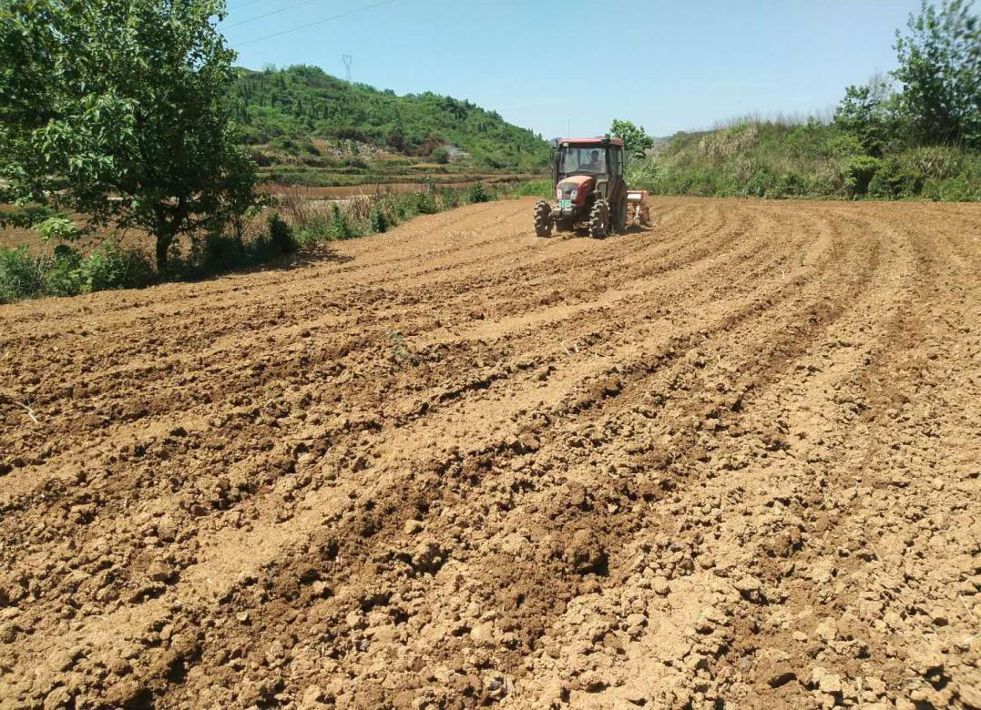

图1 机械播种

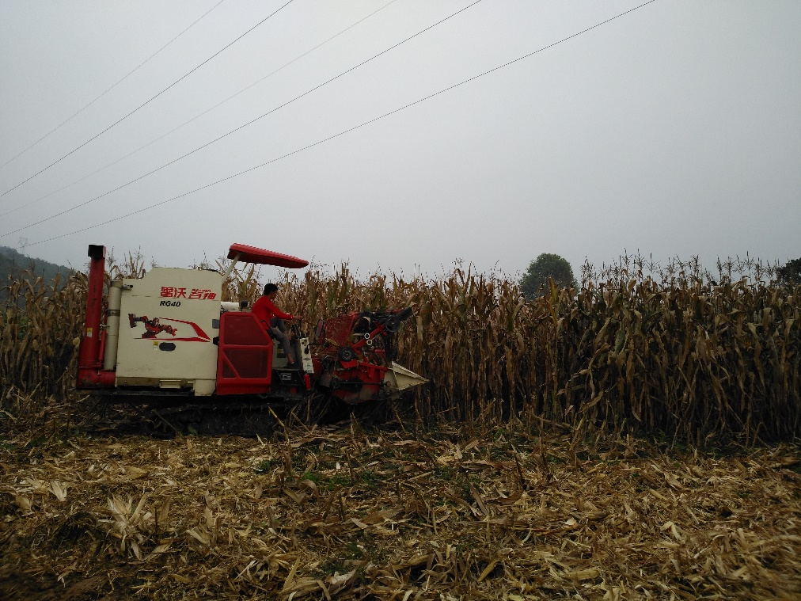

图2 机械直收籽粒

三、适宜区域

贵州山地宜机区域春玉米净作种植区。

四、注意事项

应根据土壤墒情和气候情况适期播种，一播全苗，确保密度和整齐度；根据田间病虫害发生情况及时进行绿色防控。

五、技术依托单位

1、贵州大学

联系地址：贵阳市花溪区贵州大学西校区

邮政编码：550025

联系人：宋 碧

联系电话：0851-88305271，13885057243

电子邮箱：sb6264@126.com

2、贵州省农作物技术推广总站

联系地址：

邮政编码：

联系人：

联系电话：

电子邮箱：